**ÖRNEKTİR!!!**

**Lütfen Belge Başvurusunda1 numaralı fotoğraf/dosya yükleme alanına; bu örnek dosyayı kendi okulunuza uyarlayıp, kendi okulunuzdan gerçek fotoğraflar koyarak *pdf halini yükleyiniz**

**……………………..……. OKULU**

**SIFIR ATIK YÖNETİM SİSTEMİ**

**Sorumlu Öğretmen Ad Soyad:**

**Sorumlu Öğretmen Tel:**

1. Okumuzda … personel ve … öğrenci bulunmaktadır.

*Sıfır atık bilgi sisteminde personel kısmına personel sayısını, öğrenci sayısı kısmına öğrenci sayısını girmeniz yeterlidir. Personel +öğrenci sayısı şeklinde* ***girilmemelidir.***

1. Okulumuz …. kattan oluşmaktadır ve her katta .. koridor bulunmaktadır.
2. Her koridorun uzunluğu ortalama … metre kadar olup her koridorumuzda … adet 3 ’lü (sizler kaç tür atık toplama sistemi varsa belirtebilirsiniz) set şeklinde atık kumbaralarımız bulunmaktadır.

Her sınıfta 2’li toplama (Geri Dönşebilen atık, Diğer atık-çöp) bulunmaktadır

Toplamda … set kumbaramız ve … adet konteyner bulunmaktadır.

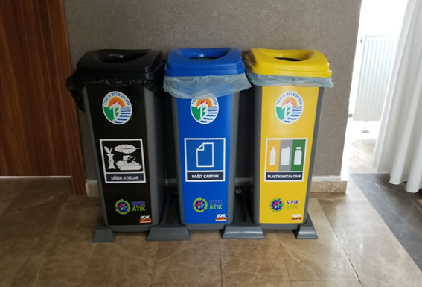

**Örnek 1 - Koridorda kutu varsa onun fotoğrafı eklenmelidir.**

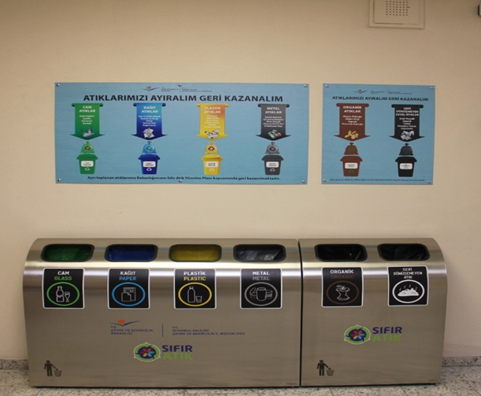

**Örnek 2 - Koridorda kutu varsa onun fotoğrafı eklenmelidir.**

\**Sınıflarda bulunan çöp kutuları hakkında da bilgi verilmelidir. Kaldırıldıysa örnek fotoğraf eklenmelidir.*

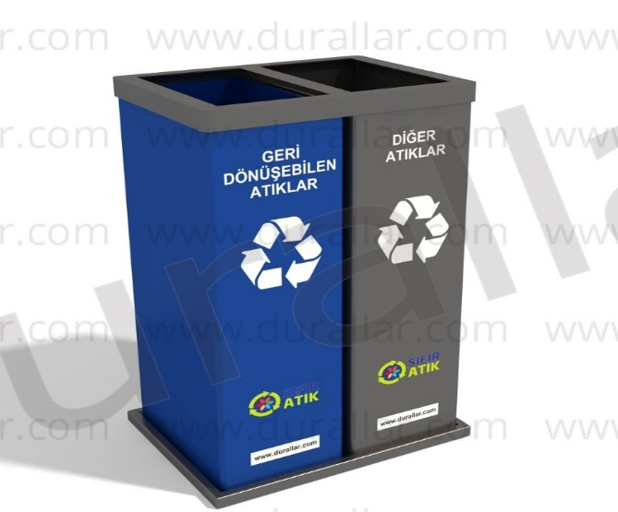

**Sınıf içinden ikili toplama örnekleri eklenmelidir.**

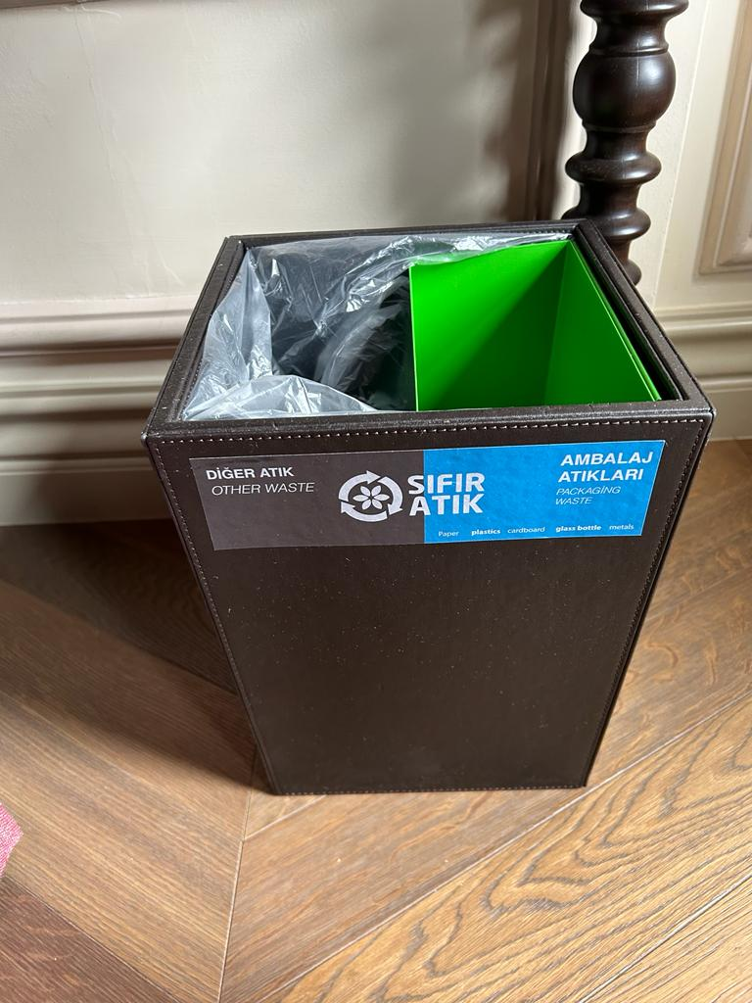

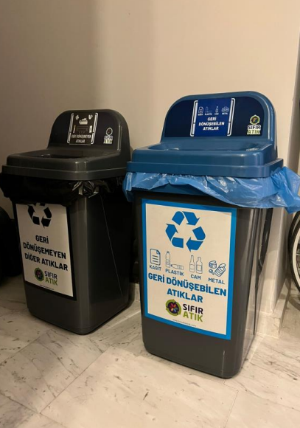

**Öğretmenler Odası, Memur Odası vb. içinden ikili toplama örnekleri eklenmelidir.**

1. Okulumuz içerisindeki tüm masaların altındaki çöp kutuları kaldırılmış olup atıklar kumbaralarda ayrı biriktirilmektedir.

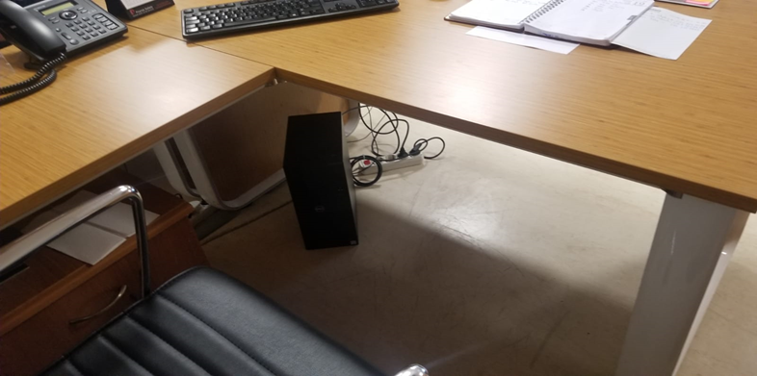

\**Müdür Odası, Rehberlik Odası vb. bulunan çöp kutuları hakkında da bilgi verilmelidir. Kaldırıldıysa örnek fotoğraf eklenmelidir.*

1. Okulumuzda korunaklı ve kilitli bir oda tehlikeli atıkların depolanması için Geçici Atık Depolama Alanı olarak değerlendirilmiştir. Konteynırların üzerinde atık türleri ve atık kodları eklenmiştir. Atık sorumlusu belirlenmiştir. Sadece atık sorumlusu kontrolünde atıklar depolanmaktadır. 3 adet konteyner bulunmaktadır. (Örnek okulda 3 çeşit atık türü tespit edilmiştir. Led kullanıldığı için floresan atığı oluşmamaktadır, yemek servis hizmeti alındığı için bitkisel atık yağ oluşmamaktadır gibi örneklendirebilirsiniz.) *(Hangi atıklar çıkıyorsa belirtilmelidir)

* Atık Kartuş ve Tonerler,
* Atık Piller,
* Elektronik atıklar,
* Jeneratör Bakım yağları, Asansör bakım yağları
* Güç kaynağı aküleri,
* Bitkisel atık yağlar,
* Laboratuvar Kimyasalları, Floresan atıkları vb.

(50kg dan az olmak koşuluyla, **Tehlikeli atıklarınızı** İlçe Belediyelerinin 1. Sınıf Atık Getirme Merkezlerine de götürebilirsiniz.)

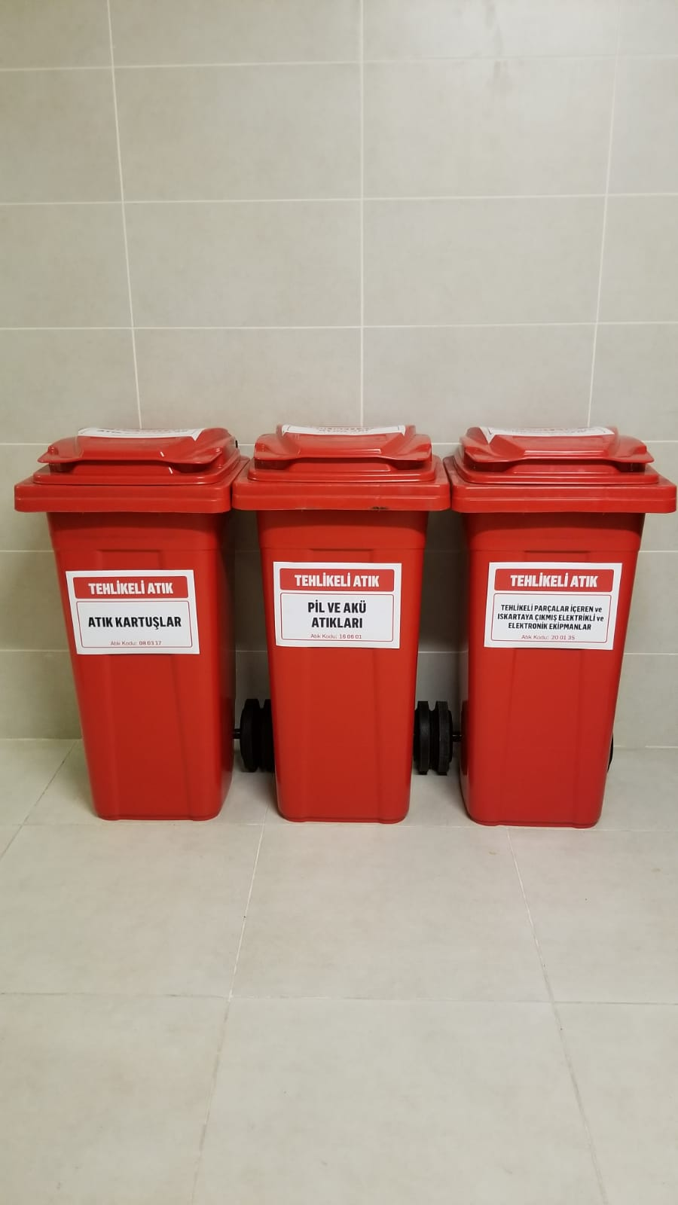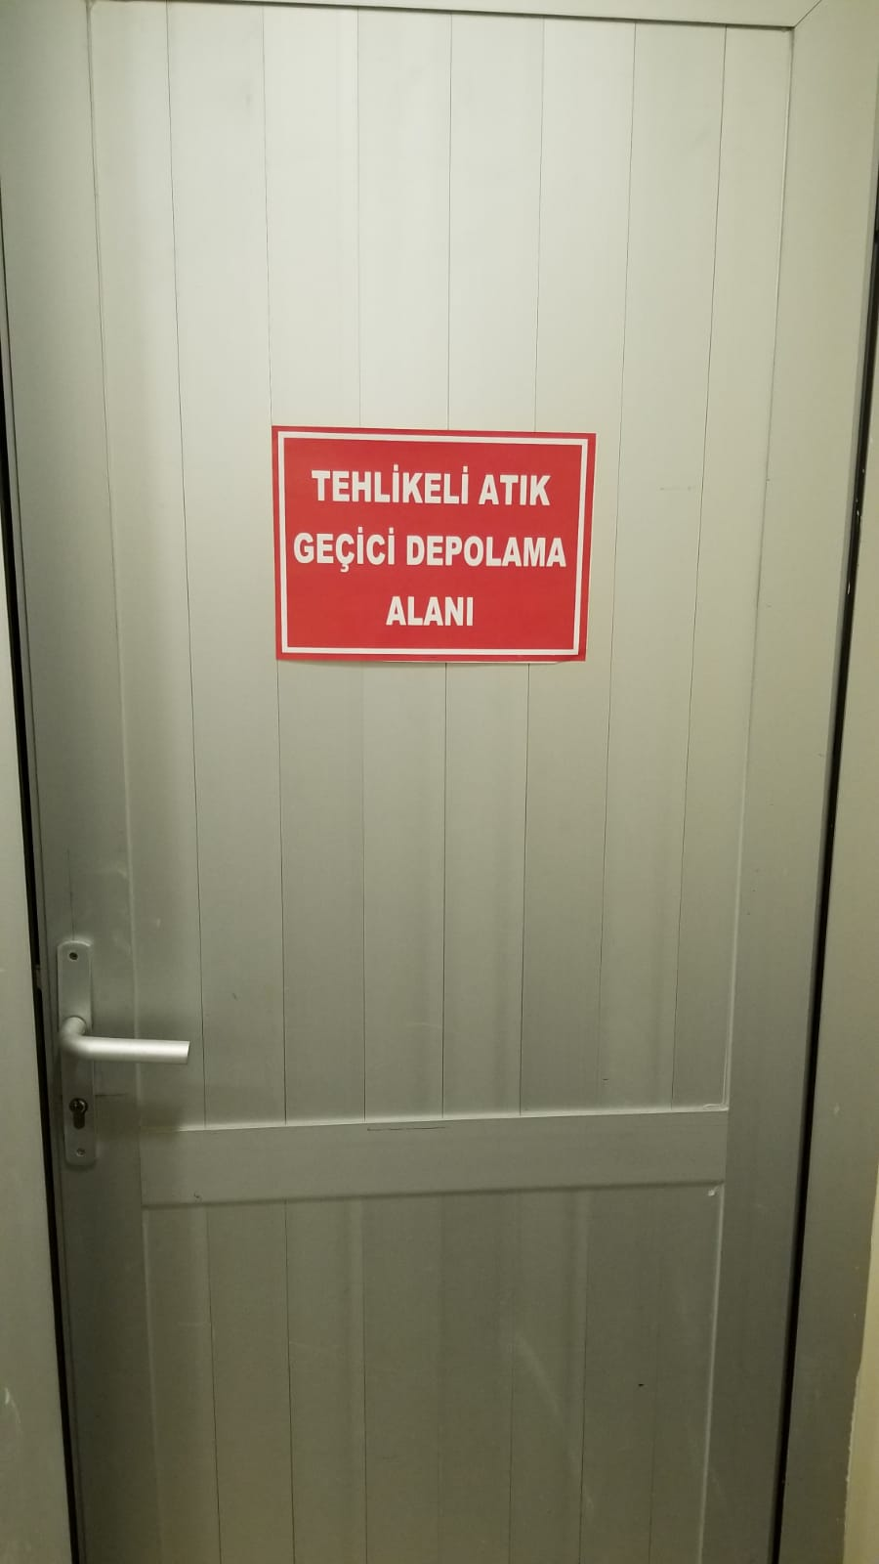

Geçici depolama alanı örnekleri;

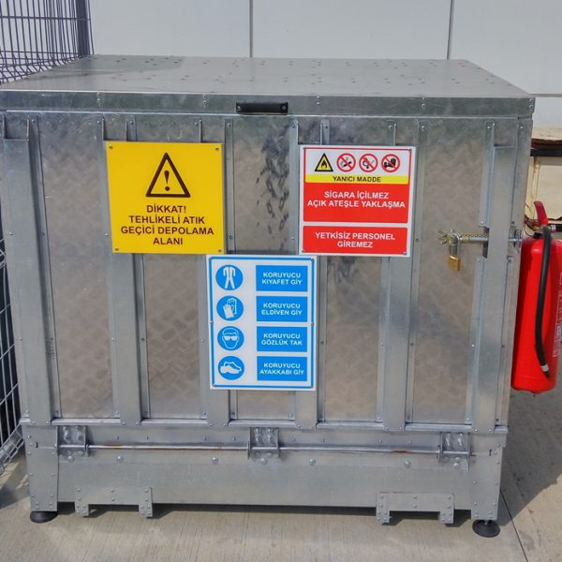 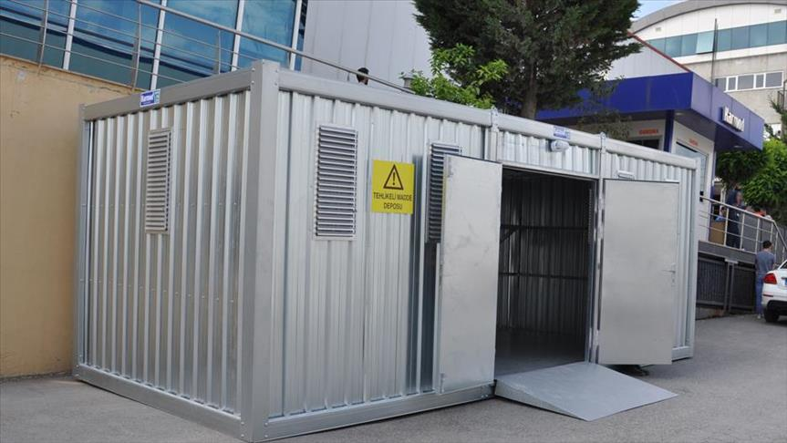

Geçici atık depolama alanı özelliklerine <https://webdosya.csb.gov.tr/db/istanbul/icerikler/gec-c--depolama-alani-ve-ozell-kler--20190118094300.pdf> linkten erişebilirsiniz.

1. Tehlikesiz atıklar ise okul bahçemizde (sınırları belirlenmiş ve kimsenin giriş yapamadığı bir alan) uygun bir alanda karışık olarak toplanmaktadır ve ağızı kilitli 770 lt.’lik ambalaj atık konteynerimizde toplanmaktadır. 1 adet konteyner mevcuttur.

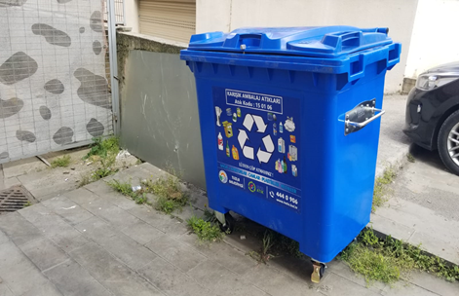

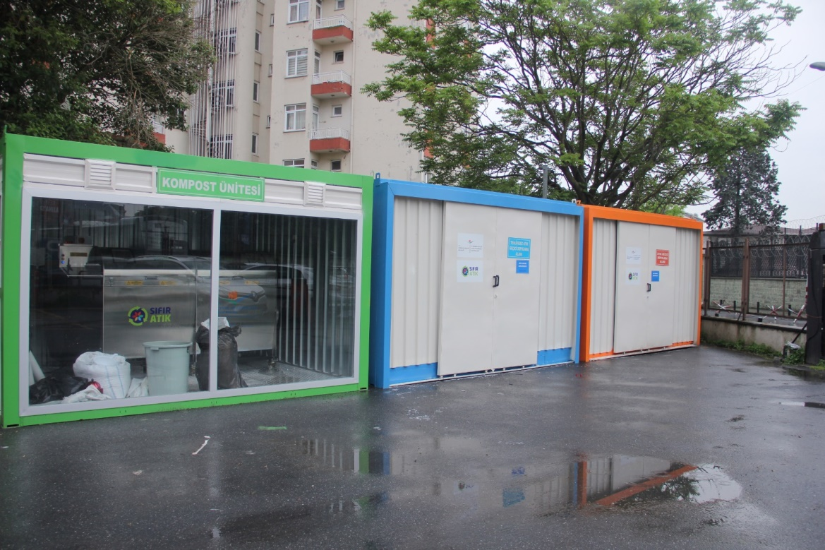

Örnek İl Müdürlüğü binamıza aittir. Mavi renkli kısım tehlikesiz atık alan, Turuncu renkli ve kırmızı etiketli kısım tehlikeli atık alanımıza aittir.

1. Okulumuzda kompost çalışması yapılmaktadır. Çalışmanız varsa detaylandırabilirsiniz.

*Zorunlu değildir, çalışma olan okullarımız belirtebilir.

